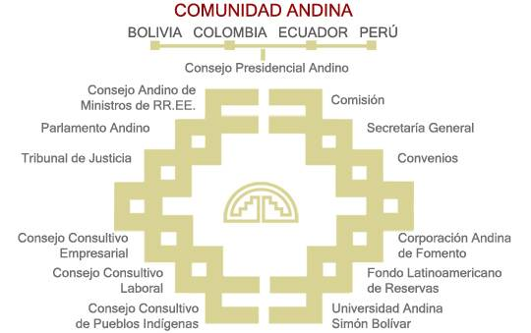**Realizar un enfoque analítico de la Integración Andina americana.**

Es un organismo que costa de cuatros países primordialmente Bolivia, Colombia, Ecuador y Perú con el objetivo de alcanzar un desarrollo integral equilibrado y autónomo sudamericana e hispanoamericana su inicio se dio en suscripción del Acuerdo de Cartagena el 26 de mayo de 1969. Entre sus principales organismos conformado por los jefes de Estado de los países miembros del Acuerdo de Cartagena. Consejo Andino de Ministros de Relaciones Exteriores: está conformado por los ministros de esta cartera de cada uno de los países miembros como: Bolivia, Colombia, Ecuador y Perú, además de los estados asociados como Argentina, Uruguay, Brasil, Chile y Paraguay.

En el 2004 en Cuzco suscribieron el compromiso de conformar la Unión Sudaméricana con documentación declarativa para ello se cambió el mapa político donde gobiernos progresistas ha sido reemplazados con regímenes de derecha siendo un proyecto lento, pero aun así contrajo beneficios a pesar de las diferencias políticas que han dividido al subcontinente durante décadas, los presidentes de los 12 países entendieron que el desarrollo de la región dependía, en buena forma, de un trabajo mancomunado y eso no resolvió los problemas de política pero si aprendieron a llevarse más unidamente los países vecinos llevando convenios entre las diversas repúblicas, en los cuales se realizan, se renuevan o se eliminan los diversos acuerdos anteriores.

Sería un gran sueño si no constáramos con Estados Unidos y Sudamérica fuera una sola confederación de lo cual tendríamos 361 millones de habitantes, más que Estados Unidos y Rusia, 17 millones de kilómetros cuadrados de extensión, siendo el más grande de la tierra y su flora y fauna seria única.

La dinámica política en los países más fuertes económica, diplomática y políticamente de la región presiona al neoliberalismo por lo que es la integración Latinoamericana un conjunto de acciones de integración con la finalidad de consolidar la integración de los países de América Latina y el Caribe.

Si Sudamérica fuera una sola confederación fuéramos el país con más recursos tanto en biodiversidad como en ámbitos de economía entre los países, pero será que Sudamérica lo será alguna vez, pues eso quedara en sueños de muchos porque conformarla es una tarea argüe que no es tan fácil llegar a ese objetivo pero si algún día llegase a pasar, seriamos el país mundialista de más riquezas y poder sobre demás naciones.